tengine框架学习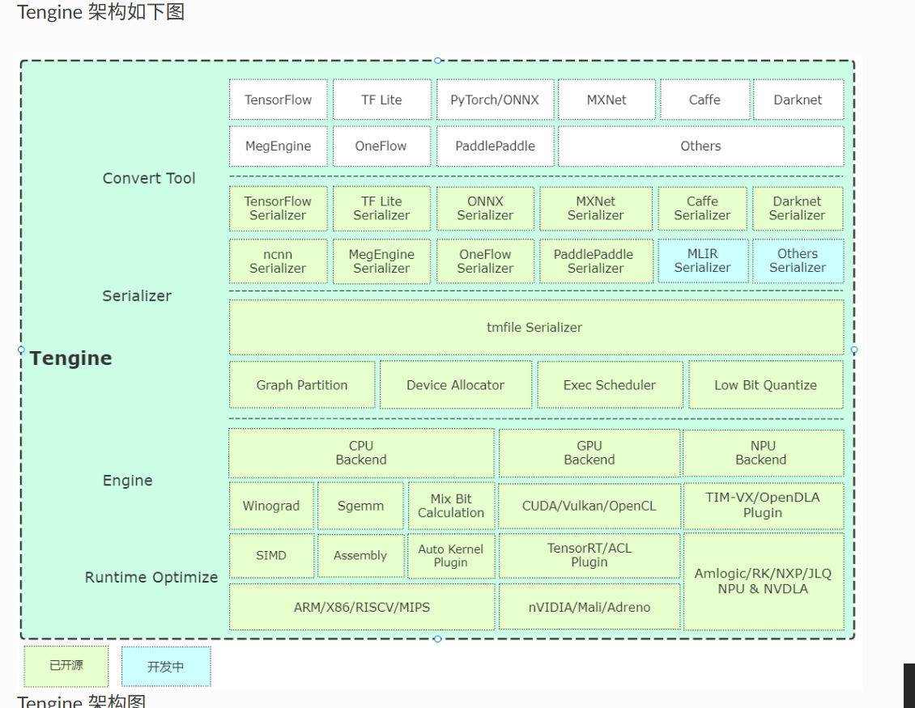

tengine的推理流程：（在c_api中定义）

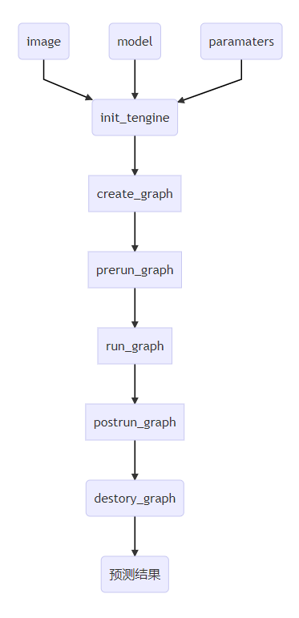
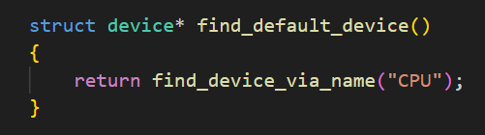
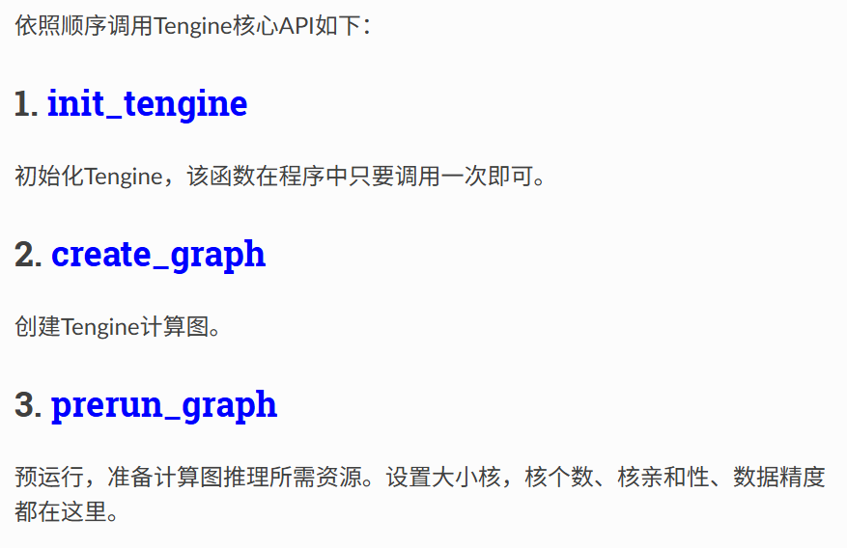
在预运行中检查推断图中各节点的输入 / 输出张量形状；
从图的上下文（ctx）中获取设备（dev），若未指定则使用默认设备（如 CPU）。
CPU集群和线程数设置
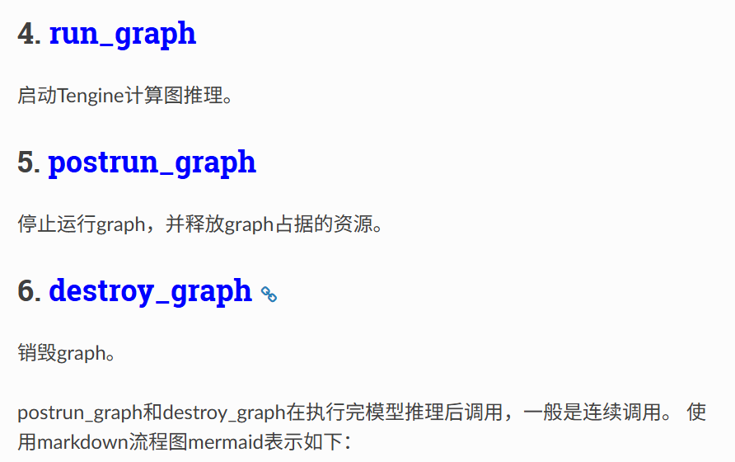
run_graph函数是图计算的执行入口，通过调度器完成图的实际计算，（scheduler->run是实际执行逻辑的入口，内部可能涉及线程池管理、任务拆分、算子调用等细节，具体实现由调度器决定（如 CPU 调度、GPU 调度等）。
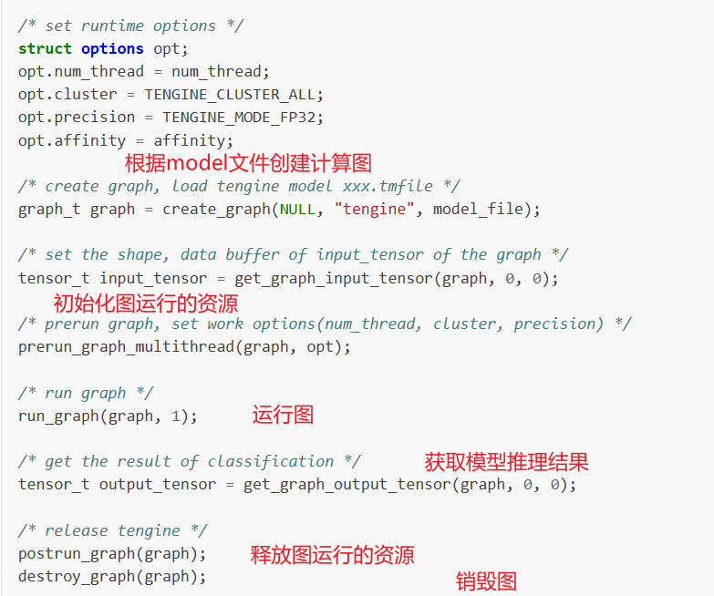

Align_tool | 用来对齐onnx和tengine每一层输出结果的工具
Convrt_tool | 将各种原始模型文件（tensorflow、onnx、tflite等）转化为tmfile文件
Optmize（针对初始模型文件） | 1、批量转化模型文件；  2、节点裁剪（focus模块与后处理节点）  3、算子融合  4、输出形状重构（调整数据布局）  5、额外添加算子
Quantize | 支持int8模型在设备上的部署；有FP32/16->int8类型的精度变化
save_graph | 神经网络模型序列化为TM2格式并保存到文件的完整流程，主要包括内存分配、操作符注册、子图保存和文件写入

